
Arabic | العربية


ابقَ محميًا ضد كوفيد-19
  - لا يزال كوفيد-19 موجودًا في المجتمع.
ويمكن أن يجعل بعض الأشخاص ذوي الإعاقة مرضى للغاية.

يشارك الأشخاص ذوو الإعاقة سبب حصولهم على التطعيم وكيف يحافظون على سلامتهم من كوفيد على: disabilitygateway.gov.au/COVIDstories

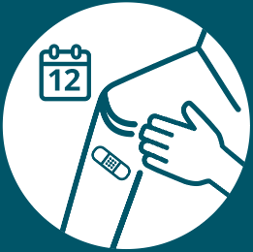
يمكنك حماية نفسك من خلال الحصول على لقاح كوفيد-19. يمكن لمعظم البالغين الحصول على جرعة معززة
كل 12 شهرًا.

لمساعدتك في تحديد ما إذا كان يجب
عليك الحصول على جرعة أخرى من
لقاح كوفيد-19، يمكنك التحدث إلى
مقدم الرعاية الصحية.
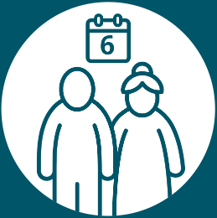
ينصح بعض البالغين بالحصول على جرعة معززة كل 6 أشهر. على سبيل المثال،
إذا كان عمرك يزيد عن 65 عامًا
أو تعاني من نقص شديد في المناعة.

يمكنك أيضًا حماية نفسك من خلال
كونك آمنًا من كوفيد. يمكنك البقاء في المنزل إذا كنت تشعر بتوعك، وغسل اليدين وارتداء قناع.

لمزيد من المعلومات، يمكنك زيارة Disability Gateway على الموقع التالي: disabilitygateway.gov.au/covid19-support

